O GRANDE EU SOU
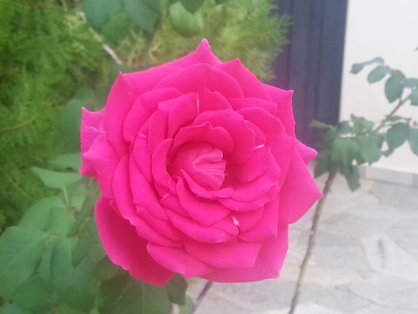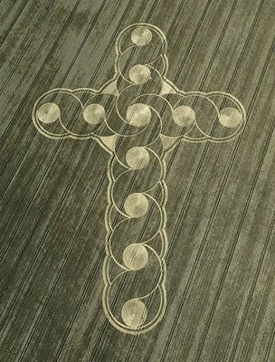
HÁ PESSOAS QUE RECLAMAM QUE AS ROSAS TEM ESPINHOS E AINDA POR CIMA MACHUCAM AS ROSAS POR CAUSA DISSO
MAS HÁ PESSOAS QUE AGRADECEM A DEUS E A MIM PELO FATO DAQUELES ESPINHOS TEREM ROSAS
SE VOCÊ NÃO GOSTA DOS ESPINHOS DAS ROSAS ENTÃO FAÇA DESSES ESPINHOS A SUA COROA E CARREGUE ESSA CRUZ PARA QUE VOCÊ POSSA FAZER DESSA CRUZ UMA PONTE ENORME PARA PODER ATRAVESSAR O GRANDE ABISMO QUE SEPARA VOCÊ DE DEUS E ASSIM POSSA SE TORNAR UM DEUS COMO EU SOU
PORTANTO NÃO SEJA MAL E INGRATO COM DEUS E A VIDA
ACEITE A VIDA COMO ELA É
TUDO É PERFEITO
DEUS É PERFEITO E SABE MUITO BEM O QUE FAZ
TUDO TEM O SEU PREÇO
NÃO QUEIRA TROCAR DEUS PELA MENTIRA E PELO MAL DO MATERIALISMO
ISSO SOMENTE VAI LHE TRAZER DOR E SOFRIMENTO
QUALQUER UM PODE AMAR UMA ROSA
MAS É PRECISO UM GRANDE CORAÇÃO PARA INCLUIR OS ESPINHOS
E SAIBA SEMPRE QUE AS ROSAS POSSUEM ESPINHOS MAS NEM POR ISSO DEIXAM DE SEREM BONITAS
EU SOU O EU SOU
A VERDADE
NINGUÉM É CULPADO DE NADA
NÃO ADIANTA CULPAR NINGUÉM
NÓS SOMOS OS ÚNICOS RESPONSÁVEIS POR TUDO AQUILO QUE ACONTECE EM NOSSAS VIDAS
SE VOCÊ REPROVA AS ATITUDES E OS COMPORTAMENTOS DE ALGUÉM
VOCÊ PRECISA VER EM VOCÊ MESMO O PORQUE AQUELA PESSOA ESTÁ AGINDO ASSIM OU DAQUELA FORMA
DEUS É PERFEITO
O UNIVERSO É INFALÍVEL
DEUS NÃO ERRA
DEUS NÃO FALHA
DEUS É EXATO
CADA UM COLHE O QUE PLANTA
PRONTO
FOI DITO
O AVISO FOI DADO
EU SOU O EU SOU

